
学案23 人口的数量变化

[目标定位] 1.理解人口自然增长率的概念，了解世界人口增长在不同时期的表现及影响因素。2.掌握人口增长的三种模式的名称和特点。能够利用人口资料或图表，判断其所属的人口增长模式及其转变。3.理解我国实施计划生育政策的必要性。

一、人口的自然增长
1．决定性因素：①________和死亡率。
2．总体趋势：②__________。
3．人口增长的时间分布
(1)农业革命前：人口增长极其③______。
(2)农业革命后：人口增长较快。
(3)工业革命后：人口增长速度④______。
4．人口增长的空间分布
(1)发达国家：人口增长缓慢，有些国家出现⑤__________________，甚至出现⑥____________。
(2)发展中国家：人口增长很快。
二、人口增长模式及其转变
1．人口增长模式是由⑦________、⑧________、⑨____________三项指标构成的。
2．人口增长模式的类型及特征
(1)原始型：⑩____出生率、⑪____死亡率、⑫____自然增长率。
(2)传统型：⑬____出生率、⑭____死亡率、⑮____自然增长率。
(3)现代型：⑯____出生率、⑰____死亡率、⑱____自然增长率。
3．人口增长模式的历史转变：⑲______型→⑳______型→○______型。
【问题思考】
1．为什么人口增长的转变是从死亡率的下降开始的？人口死亡率的下降带来什么影响？
________________________________________________________________________
2．为什么大多数发展中国家的人口增长模式尚未进入现代型？
________________________________________________________________________
3．2004年我国人口的平均自然增长率仅为5.78‰，比2003年下降0.14‰。部分省市已经进入或将要进入零增长或负增长时期。为何中央还要采取一系列重大举措来加强人口的计划生育工作？
________________________________________________________________________

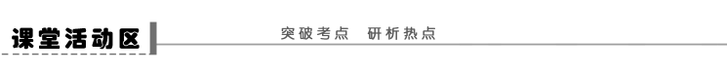
探究点一 人口增长阶段及其模式的转变
读“芬兰1785～1976年人口增长模式的转变图”及表，回答下列问题。
人口指标  人口阶段 | 出生率(%) | 死亡率(%) | 自然增长率(%)
第一阶段(A)  1785～1790年 | 3.8 | 3.2 | 0.6
第二阶段(B)  1825～1830年 | 3.8 | 2.4 | 1.4
第三阶段(C)  1910～1915年 | 2.9 | 1.7 | 1.2
第四阶段(D)  1970～1976年 | 1.3 | 1.0 | 0.3
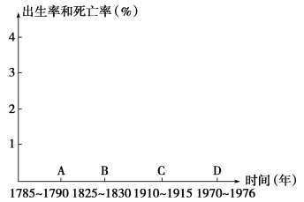
(1)请根据表中数据，在图中绘制芬兰人口增长模式转变的折线图。
(2)在A阶段，芬兰人口增长模式所处阶段为__________阶段，属于________型人口增长模式；此阶段的社会生产力状况是__________________________________________。
(3)在C阶段，芬兰人口处于人口增长模式的__________阶段，属于________型人口增长模式；在此阶段，死亡率较低的原因是__________________________________。
(4)在D阶段，芬兰人口增长模式属于________型。
【反思归纳】
1．通过芬兰人口增长阶段图可见，人口增长的转变是从__________下降开始的，________的下降打破了“高位静止”的均衡状态，使人口增长速度______；________的下降则使这种迅速增加的势头得以遏制，最后实现死亡率和出生率在“低位”的均衡，人口出现____增长。
2．人口增长转变的根本性原因在于人类社会________的发展。生产力水平的提高，特别是医疗卫生条件得到改善，________下降。可见生产力的发展对________的作用是直接的，这也正是人口增长转变首先从________下降开始的根本原因。
探究点二 常见的人口问题
读下面材料，回答下列问题。
材料一 我国运用经济、教育、法律、行政等手段综合治理人口问题，使人口过快增长的势头得到有效控制，实现了人口增长模式的历史性转变。专家认为我国人口发展正在快速步入“后人口转变时期”，在上海、大连等大都市出现了“未富先老”现象。
材料二 2000年(灰色)和2050年(白色)我国人口的年龄性别结构示意图
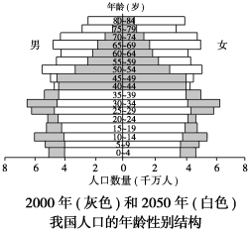
材料三 2009年9月媒体报道：在我国珠三角、长三角以及温州、重庆等地区都不同程度地出现“用工荒”。主要集中在制造业的技工，有些地区的普工、服务员、学徒工也出现较大缺口。
(1)材料一中“未富先老”说明了什么？这种现象带来哪些问题？
________________________________________________________________________
(2)材料二反映出我国人口年龄结构的变化特点是什么？
________________________________________________________________________
(3)请简要分析珠三角、长三角高级技工短缺的主要原因。
________________________________________________________________________
(4)有人说：“我国是人口大国，必然是人才强国，也必然对经济社会发展起促进作用。”请你谈谈对这一观点的认识。
________________________________________________________________________
【反思归纳】
一般来说，发展中国家人口出生率高，自然增长快，人口________化现象比较普遍，会导致经济、教育、就业、环境等方面的社会问题，甚至陷入______循环的境地，应采取________________的政策；而发达国家人口出生率和自然增长率低，人口死亡率________，容易出现人口______严重、劳动力不足、社会负担加重等问题，应采取鼓励生育和吸纳外来移民的政策；中国由于实行计划生育政策，人口发展有着自身的特点，一方面有着庞大的人口基数，另一方面出现__________加速发展的趋势，所以应采取____________和完善社会保障体系等措施。

一、选择题
(2011·北京东城区质检)下表是某国出生率、死亡率的变化情况，下图是“人口增长模式图”。据此回答1～2题。

 | 1975年 | 1985年 | 1995年 | 2005年
出生率(%) | 4.4 | 4.3 | 4.3 | 4.3
死亡率(%) | 2.0 | 1.7 | 1.6 | 1.4
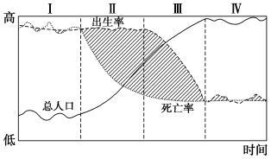
1．目前该国处于上图中的 ( )
A．阶段Ⅰ B．阶段Ⅱ C．阶段Ⅲ D．阶段Ⅳ
2．该国1975～2005年期间，人口增长的特点是 ( )
A．总量有波动，但变化不大
B．总量上升，增长速度减缓
C．经历了慢—快—慢的过程
D．总量上升，增长速度加快
读“近三十年来我国某省四个不同年份的人口年龄构成示意图”，回答3～4题。
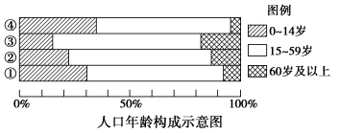
3．在四个年份中，人口增长速度最快的是 ( )
A．① B．② C．③ D．④
4．当某地区≥60岁人口占总人口的比例达10%时，则可视为进入老龄化社会，该省开始进入老龄化社会的时间在 ( )
A．①以后，②之前 B．②以后，③之前
C．③以后，④之前 D．④以后，①之前
读“中国2005～2050年人口变更图”，回答5～6题。
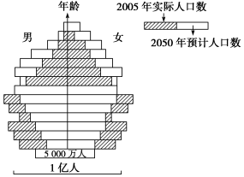
5．关于图中反映出的我国人口构成情况的叙述，正确的是 ( )
A．劳动力增加 B．性别比平衡
C．老龄化趋重 D．独生子女减少
6．人类学家说：“这是有史以来最剧烈的人口结构变更。”引起中国这种人口结构变更的原因并非是 ( )
A．多子多福观念的驱动 B．医疗卫生事业的进步
C．计划生育的惯性 D．现代人生育观念的变化
下图为“我国2005年和预测的2050年人口年龄结构示意图”。读图回答7～8题。
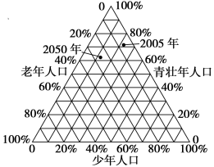
7．2005～2050年，关于我国人口的说法，正确的是 ( )
A．青壮年人口比重上升，为劳动力指向型工业发展提供了有利条件
B．少年人口比重增加，我国人口增长速度将有所加快
C．老年人口比重增加，需要加大社会保障事业的发展
D．人口年龄结构的变化，会促进我国城市化水平的提高
8．这种人口年龄结构的变化，起主要作用的因素是 ( )
①自然环境 ②生产力水平 ③社会观念 ④宗教信仰 ⑤国家政策
A．①②③ B．②④⑤ C．②③⑤ D．③④⑤
(2010·课标全国文综)下图曲线为某国2000年不同年龄人口数量与0到1岁人口数量的比值连线。18～65周岁人口为劳动力人口，其余为劳动力人口负担的人口。假定只考虑该国人口的自然增长，且该国从2001年起控制人口增长，使每年新生人口都为2000年新生人口的80%。据此完成9～10题。
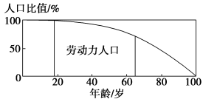
9．该国劳动力人口负担最轻、最重的年份分别是 ( )
A．2019年，2066年 B．2066年，2019年
C．2001年，2019年 D．2001年，2066年
10．出生人口的减少将最先影响该国劳动力人口的 ( )
A．数量 B．职业构成
C．性别构成 D．年龄构成
二、综合题
11．阅读下列材料，回答问题。
材料一 根据国家统计局2009年2月26日发布的《2008年国民经济和社会发展统计公报》，2008年我国出生人口1 608万人，出生率为12.14‰；死亡人口935万人，死亡率为7.06‰；自然增长率为5.08‰。
材料二 我国每隔5年的65岁及以上人口增长示意图(65岁及以上年龄人口占总人口的7%，则视为人口老龄化)
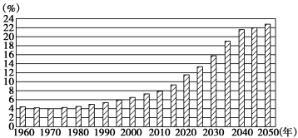
(1)根据材料一描述我国人口增长模式的特点。
________________________________________________________________________
(2)材料二反映出我国人口发展中存在_______________________________________
问题。从图中看出该问题产生的时间大约在________________年，导致该问题产生的原因包括_____________________________________________________________________
(3)下面漫画“长大以后问题就更明显了”反映出我国面临的的人口问题是什么？将会产生什么影响？
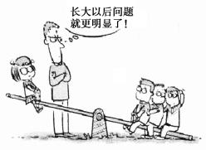
________________________________________________________________________
(4)结合上述材料，你认为我国人口政策的制定应包括哪些内容？
________________________________________________________________________
12．读不同国家“人口增长统计图”，回答下列问题。
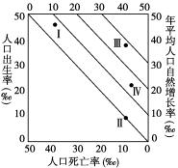
(1)图中Ⅰ所处的人口增长模式是哪一种？
________________________________________________________________________
(2)目前欧洲发达国家人口增长模式类似于图中哪一类？
________________________________________________________________________
(3)对图中人口增长类型的描述，正确的是 ( )
A．经济最发达的国家可能是Ⅰ
B．劳动力短缺、社会保障负担较重的国家是Ⅱ
C．最适宜发展技术密集型产业的国家是Ⅲ
D．社会经济和生态压力最小的国家是Ⅳ

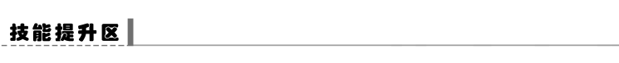
材料解析型选择题——选择题解题突破

【题型特征】
材料解析型选择题的题干由一段或数段材料构成，备选项一般是对所引材料表达含义的判断和解释，要求学生作出正确的判断。材料解析型选择题根据题目提供的材料不同，可以分为文字材料型、图文结合型、表格型、图表结合型和图表文结合型。材料解析型选择题主要考查阅读、理解材料的能力和灵活运用地理知识解决实际问题的能力，这种类型的试题具有一定的难度，能很好地区分学生的水平。所选材料有时是古代文献或古诗文，有时是数据和表格，有时是统计图表。但无论材料如何复杂，都是为考查能力服务的，材料都是现象，学生需要透过现象看本质。目前，这类选择题在新课标考试中所占比重越来越大。
【答题技巧】
解答材料解析型选择题可从两个方面着手。首先，要
注意观察，读图、表、材料，充分把握图名、表名、材料中心内容，图、表名表达了图表所要展示的最基本地理要素的分布、要素之间的关系，透过图、表名往往可以发现一些重要信息，充分把握图、表名对材料的定性说明是观察和分析的基础。其次，要结合设问再读材料，设问可以让学生进行图文观察时目的更明确，分析更有针对性。其作用表现在：①确定信息分析方向，搁置无用信息；②确定与相关知识的联系方向；③确定能力考查的方向。解答材料解析型选择题要从材料中提取有效信息，对于文献类的要善于抠字眼，对于数据类的要对数据进行定量分析，要用数字说话。要正确判断题干材料所表达的内容，准确把握“题眼”，即关键词语、关键数字，明确题干提出的问题在范围、层次、角度、条件等方面的限定性。这是审题的重要环节，只有正确地把握“题眼”才能选出正确选项。

答案
课前准备区
①出生率 ②不断增长 ③缓慢 ④加快 ⑤零增长 ⑥负增长 ⑦出生率 ⑧死亡率 ⑨自然增长率 ⑩高 ⑪高 ⑫低 ⑬高 ⑭低 ⑮高 ⑯低 ⑰低 ⑱低 ⑲原始 ⑳传统 ○现代
问题思考
1．人口增长转变的根本原因在于人类社会生产力的发展。生产力水平的提高，人们的生存环境发生了很大的变化，随着生活质量的提高，人们的健康状况改善，寿命延长，死亡率下降。可见生产力的发展直接影响死亡率，进而影响人口增长的转变。 死亡率的下降打破了“高位静止”的均衡状态，使人口增长速度加快；出生率的下降则使这种迅速增加的势头得以遏制，最后实现死亡率和出生率在“低位”的均衡，人口出现零增长。
2．发展中国家受生产力水平低，经济欠发达，无法提供充足的社会福利保障和良好的受教育机会等因素限制，发展中国家的人口占世界人口的绝大多数，人口增长模式大多未进入现代型。
3．虽然现在我国人口的平均自然增长率已经较低了，部分省市甚至已经进入或将要进入零增长或负增长时期，但由于我国人口基数大，每年净增加的绝对人口数量庞大，在今后一个时期，我国总人口、劳动年龄人口、老年人口和流动人口4个高峰将相继到来，人口数量、质量、结构、分布问题交织，经济社会转轨时期不稳定因素增多，人口与发展问题更趋复杂，统筹人口与经济、社会、资源、环境协调和可持续发展的任务更加艰巨，因此还要采取重大举措来加强人口的计划生育工作。
课堂活动区
探究点一
(1)见下图。 (2)原始低增长 原始 以手工劳动为基础的农业经济条件下，生产力水平不高 (3)增长减缓 过渡 产业革命带来生产力大发展，人们生活质量和医疗条件得以改善
(4)现代
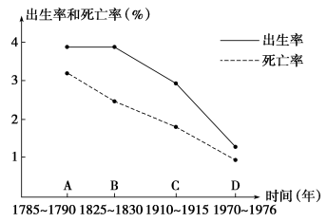
反思归纳
1．死亡率 死亡率 加快 出生率 零
2．生产力 死亡率 死亡率 死亡率
探究点二
(1)“未富先老”说明人口老龄化水平超过经济发展水平(或者人口老龄化速度过快)。问题：社会负担加重；劳动力不足；社会上用于老年人的社会保障和赡养费用增加，负担加重，一定程度上影响着社会经济发展的速度和水平。
(2)60岁以上的人口比例增长很快，老龄化现象将十分严重。
(3)产业升级对劳动者的素质要求提高，而民工素质普遍较低。
(4)我国是人口大国，但未必是人才强国。人口众多、劳动力资源丰富是我国的基本国情。但劳动力要成为人才需要通过发展我国科技、教育，提高人口素质来实现。人口众多、劳动力资源丰富是社会经济发展的客观条件之一。但人口过多也会带来资源紧张、就业压力大、社会不稳定等问题。只有发展经济，加强国家宏观调控，实现劳动力资源的合理配置和结构优化，建立健全的社会保障体系，才能推动经济、社会的发展。
反思归纳
年轻 恶性 控制人口增长 上升 老龄化 老龄化 控制人口数量
课后练习区
1．B 2．D 3．D 4．A 5．C 6．A 7．C 8．C 9．A 10.B
11．(1)低出生率、低死亡率、低自然增长率。
(2)人口老龄化(老年人口比重大) 2000～2005 人均寿命的延长和出生率的不断下降
(3)性别比例失调(偏高、升高)，造成将来部分男性结婚困难，影响社会秩序和安定，并对就业和社会经济结构产生影响。
(4)继续稳定低生育水平；完善社会养老保障制度；严格控制人口出生性别比例；提高人口素质。
12．(1)高出生、高死亡、低增长的模式(原始型)。
(2)Ⅱ。 (3)B

